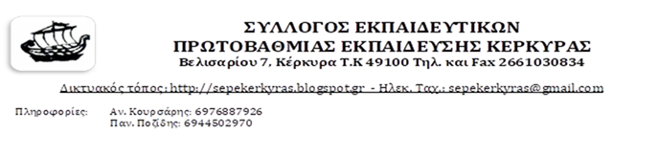
Κέρκυρα, 5 Φεβρουαρίου 2020
Α.Π.: 172
ΨΗΦΙΣΜΑ
Ο ΣΕΠΕ Κέρκυρας συμπαραστέκεται στα μέλη του Δ.Σ της ΕΛΜΕ Κέρκυρας (2017-2019), τα οποία μηνύθηκαν από τη Δ/ντρια του 4^{ου} Γυμνασίου Κέρκυρας, για συκοφαντική δυσφήμιση, εξαιτίας ανακοίνωσης που εξέδωσαν ομόφωνα και κατήγγειλε τις πρακτικές της.
Πρακτικές, τις οποίες, έχει αντιπαλέψει το κίνημα των εκπαιδευτικών εδώ και πολλά χρόνια κι έχουν καταδικάσει με τις αποφάσεις τους τόσο η ΕΛΜΕ όσο και η ΟΛΜΕ.
Η ΕΛΜΕ Κέρκυρας έπραξε το αυτονόητο, παρεμβαίνοντας πολλές φορές στο σχολείο μετά από αλλεπάλληλα καλέσματα του Συλλόγου Διδασκόντων αφού η Διευθύντρια του σχολείου, με τη στάση της, καταστρατηγούσε συστηματικά το ωράριο των εκπαιδευτικών, αρνούνταν να συγκαλέσει συνεδρίαση του Συλλόγου Διδασκόντων, ακόμα και μετά από μάζεμα υπογραφών, απαιτούσε από το Δ.Σ. της ΕΛΜΕ να επισκέπτεται το σχολείο μετά το πέρας των μαθημάτων ή και το απόγευμα, διαμορφώνοντας άσχημο κλίμα ανάμεσα στους εκπαιδευτικούς, τους μαθητές και τους γονείς.
Είναι αυτονόητο δικαίωμα και ταυτόχρονα υποχρέωση του σωματείου να ασκεί με πολιτικοσυνδικαλιστική οπτική, δημόσια κριτική για πράξεις και ενέργειες τόσο της διοίκησης όσο και των στελεχών της, να παρεμβαίνει με όποιον τρόπο κρίνει σκόπιμο, και να υπερασπίζεται τα μέλη του απέναντι στον αυταρχισμό από τη διοίκηση. Οι διοικητικοί αυτοί παράγοντες, άλλωστε, τους αρέσει δεν τους αρέσει, εκ της θέσεώς τους δρουν και ενεργούν στη δημόσια σφαίρα και ως εκ τούτου υπόκεινται στη δημόσια κριτική.
Οι δικαστικές διώξεις ή ακόμα και η απειλή δίωξης προσώπων, ξεκάθαρα ισοδυναμεί με απόπειρα ποινικοποίησης της συνδικαλιστικής και κοινωνικής δράσης. Η φυγομαχία από την δημόσια αντιπαράθεση και η μεταφορά αυτής στις αίθουσες των δικαστηρίων στοχεύει στη φίμωση του δημόσιας κριτικής, στον εκφοβισμό και στον περιορισμό των συνδικαλιστικών ελευθεριών.
Ζητάμε την άμεση απόσυρση της μήνυσης σε βάρος των μελών του ΔΣ της ΕΛΜΕ Κέρκυρας.
